[云南省昭通市中医医院Front Endocrinol论文因编辑及科学严谨问题被撤稿](https://mp.weixin.qq.com/s?__biz=Mzk0OTY1MDkwOQ==&mid=2247486172&idx=3&sn=3e0aeb0ea356e2b15fd0789b966ba01c&chksm=c287cc24c53f5c5a7a1ecb52fc97bbfdf4fbf161345c6b73758b8582eebd7b1075f47f15789a&scene=126&sessionid=1742403272)

原创  David[Research Integrity](javascript:void(0);)2025-03-06 22:46:40新加坡



Research Integrity

2024 年 8 月 6 日，来自云南省昭通市中医医院内分泌科以及云南中医药大学临床医学院的叶周、张恒艳、严和果、黄长兴、刘阳文等人，在《Frontiers in Endocrinology（洛桑）》杂志上发表了一篇题为《Mendelian randomization based on immune cells in diabetic nephropathy》（基于免疫细胞的糖尿病肾病孟德尔随机化研究）的文章。

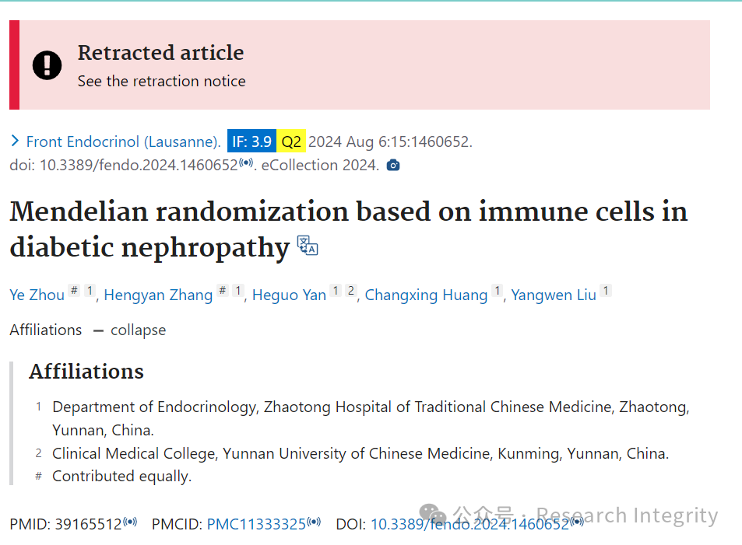

然而，文章发表后，其科学有效性遭到质疑。《Frontiers in Endocrinology》杂志编辑部依据相关政策展开调查，结果发现质疑成立，该文章不符合杂志在编辑和科学严谨性方面的标准。于是，2024 年，杂志决定撤回这篇文章。

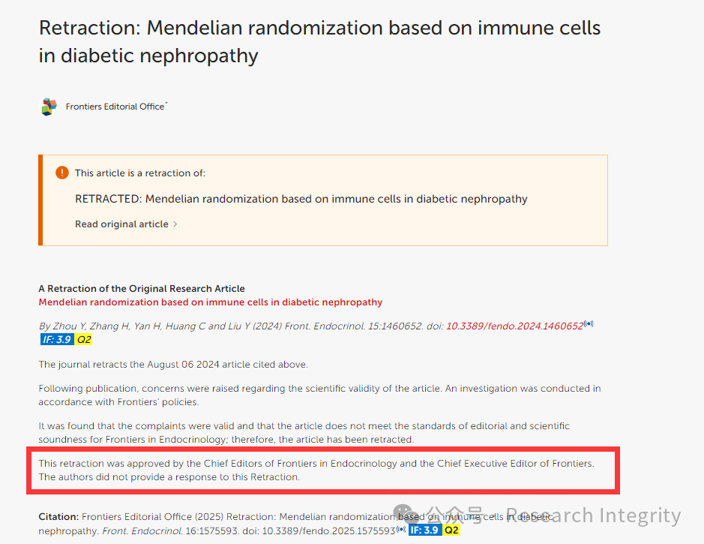

此次撤稿得到了《Frontiers in Endocrinology》主编以及 Frontiers 首席执行编辑的批准，不过文章作者并未对撤稿一事作出回应。

https://www.frontiersin.org/journals/endocrinology/articles/10.3389/fendo.2025.1575593/full

**来源：公众号Research Integrity，转载请注明出处，若没注明学术诚信公众号出处，构成侵权。后台联系客服微信：BikElisabeth**

免责声明：

质疑信息来源于Pubpeer，提及人名均为音译

对于文章内容的真实性、完整性、及时性

本公众号不做任何保证或承诺，仅供读者参考

未经授权禁止转载！

转载请勿更改原文内容及格式！

如有转载需求或合作事宜

可添加下方客服微信或推送邮件到researchintegrity@qq.com

